- 单项选择题(每小题2分，共20分)
得分 | 评卷人
1、下列命题公式为重言式的是（ ）
A．p→ (p∨q) B．(p∨┐p)→q
C．q∧┐q D．p→┐q
2、设L(x)：x是学生，J(x)：x是明星，A(x，y)：x喜欢y，命题“所有学生都喜欢某些明星”可符号化为（ ）。
A．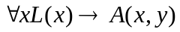 B．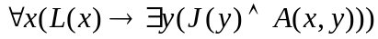
C．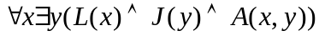 D．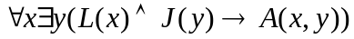
3、下列式子正确的是（ ）
A．（A－B）－C=A－（B∪C） B．A－（B∪C）=（A－B）∪C
C．~（A－B）=~（B－A） D．~（A∩B）A
4、设Z为整数集，+、-、/为数的加、减、除运算，下列系统中是代数系统的有( )
A.〈Z，+，/〉 B.〈Z，/〉
C.〈Z，-，/〉 D.〈Z，+，-〉
5、排列26个字母，使得 a 与 b 之间恰有7个字母，则不同的排列方法有( ) 种
A．26! B．2 P(24,7) 18!
C．P(24,7) 18! D．P(24,7)
6、设X={a,b,c},I_{x}是X上恒等关系，要使I_{x}∪{〈a,b〉，〈b,c〉，〈c,a〉，〈b,a〉}∪R为X上的等价关系，R应取( )
A．｛〈c,a〉，〈a,c〉｝ B．{〈c,b〉，〈b,a〉}
C．{〈c,a〉，〈b,a〉} D．{〈a,c〉，〈c,b〉}
7、 设i是虚数，·是复数乘法运算，则G=<{1,-1,i,-i},·>是群，下列是G的子群是( )
A. <{1},·> B.〈{-1},·〉
C.〈{i},·〉 D.〈{-i},·〉
8、设S是自然数集，则下列运算中不满足交换律的是( )
A. a*b=|a-b| B. a*b=a^{b}
C. a*b=max{a,b} D. a*b=min{a,b}
9、下面的各个符号串组成的集合中，( )是前缀码
A．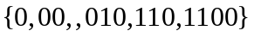 B．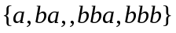
C．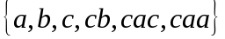 D．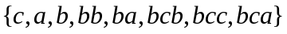
10、以下命题中正确的结论是（ ）
A．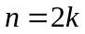时，完全图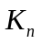必为欧拉图。
B．如果一个连通图的奇结点的个数大于2，那么它可能是一个Euler图。
C．一棵树必是连通图，且其中没有回路。
D．图的邻接矩阵必为对称阵。
- 填空题（每小题3分，共30分）
得分 | 评卷人
1、使命题公式（p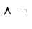q）r的成真赋值为 。
2、设命题p：他聪明，q：他爱学习。语句“他虽聪明，但不爱学习”符号化后为
。
3、设P(x)：x非常聪明；Q(x):x非常能干；a：小李；则命题“小李非常聪明和能干”的谓词表达式为 。
4、设R为非空集合A上的等价关系，其等价类记为[x]R。x,y∈A，而若〈x,y〉R，则[x]_{R}∩[y]_{R}= 。
5、若一棵树有两个2 度顶点，一个3度顶点，3个4 度顶点，其余都有是树叶，则该树共有 个顶点
6、设代数系统V= <Z₆, >，其中为模6乘法，那么V中的单位元为 。
7、已知下图，它的点连通度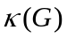为 ，边连通度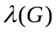为 。
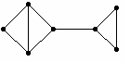
8、设集合A = {a, b}，A的幂集P(A)= 。
9、n个完全一样的球，放到r个不同的盒子,n≥r，要求无一空盒，不同放球方案数为
。
10、设〈s,*〉是群，则那么s中除 外，不可能有别的幂等元；若〈s,*〉有零元，则|s|= 。
- 计算题（每小题6分，共42分）
得分 | 评卷人
1、设解释I为：i). 个体域D=｛1,2,3｝；
ii). F(x)：x>3；G(x)：x2.
在解释I下求下列各式的真值。
1). x(F(x) G(x))；
2). x(F(x)G(x)).
解. 1)

2)

2、判断下面推理是否正确，并证明你的结论。
如果小李今天家里有事，则他不会来上班。如果小张今天看到小李，则小李今天来上班了。小张今天看到小李。所以小李今天家里没事。（设：小李今天家里有事，q：小李今天来上班，r：小张今天看到小李，写出前提、结论及推理过程）
解：

3、设A={1,2,3,4,5},A上偏序关系
R={〈1，2〉，〈1，3〉，〈1，4〉，〈1，5〉，〈2，4〉}∪I_{A};
(1)作出偏序关系R的哈斯图
(2)求A的最大，最小元，极大、极小元
解(1)

(2)

4、设X=⎨1,2,3,4,5⎬，X上的二元关系R和S定义如下：
R=⎨<1,2>,<3,4>,<2,1>⎬，S=⎨<4,2>,<2,5>,<1,3>⎬，试求R∘S，同时判断R的具有的性质(自反性、反自反性、对称性、反对称性、传递性)。
解：

5、根据给定一组权值:1, 2, 4, 5, 6, 8画出一棵最优二叉树.

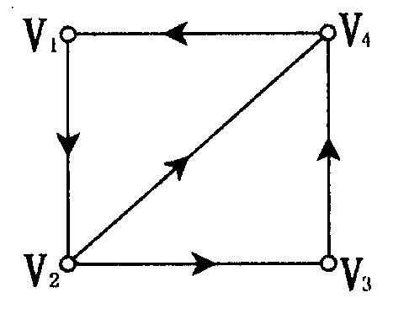
6、有向图D如下图所示，用邻接矩阵法求D中长度为2的路径的数目和长度为2的回路数。
解：

7、设〈{a,b},*〉是半群，其中a*a=b，证明：（1）a*b=b*a；（2）b*b=b。
证明：

四、应用题（每小题8分，共8分）
得分 | 评卷人
1、今有个人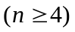，已知他们中的任何两人合起来认识其余的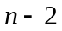个人，证明：当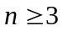时，这个人能排成一列，使得中间的任何人都认识两旁的人。而当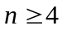时，这个人能排成一个圆圈，使得每一个人都认识两旁的人。

